INTEC SRL slem termékek
422
Via Edison, 4 - 42040 CALERNO - RE - ITALY
cod.fisc. e p.i. 01444720351 M RE 013826
CCIAA RE N. 186359 - Trib. RE N. 01444720351
TEL. 0522 909727 r.a.
TELEFAX 0522 909747
E-MAIL info@intecslem.it

ALKALMAZÁSTECHNIKAI LEÍRÁS

POLISH UNIVERSALE
Univerzális polir

A kozmetikakutatásban használt, biobomlékony, vizes állapotban lévő illó-, átitató, nedvesítő és filmesítő olajok nem közvetlen vegyes emulziója.
Növényi eredetű tixotrópot tartalmaz, amely a film egyformaságát elősegíti.
Tisztító, fényesítő és a csillogást elősegítő hatása kiváló. A termékkel kezelt felület egységes lesz és a légszennyeződéssel szemben véd.
A gépjárművek bármilyen típusú lakkozott felületének tisztán tartására, fényesítésére és védelmére használatos. A krómozott felület fényesítésére is alkalmazható, az ABS-ben is, hogy a gumirészek és általában a műanyag részek visszakapják fényüket.
Az üveg- és az átlátszó felületen nem hagy szivárványszín villódzást.
A járművek belső részeire is használható. (Kivéve a szövettel bevont részeket)

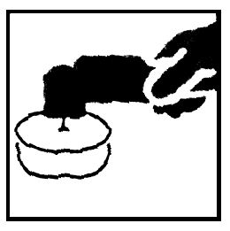FELHORDÁS

Megfelelő itatópárnával vagy puha ronggyal, kézzel vagy géppel kell felhordani a terméket.

Hagyni kell, hogy a termék megszáradjon, majd a többletet ronggyal vagy tiszta itatópárnával el kell távolítani.

10 dkg termék 3-4 m² felület fényesítésére elegendő.
Vízzel való hígítása, különösen a nyári időszakban, javasolt.


MŰSZAKI ADATOK
FAJSÚLY: 1000 g/l

TÁROLÁS: száraz és hűvös helyen tárolandó, hőforrástól távol.

OLDHATÓSÁG: vízzel bármilyen mennyiségben.
KISZERELÉS: 1 liter

